DRAGI PRVOŠOLCI

V prvi vrsti upam, da ste vsi zdravi in lahko delate naloge, ki sta vam jih poslali učiteljici Polona in Vilma. Običajno drugi del dneva v šoli preživimo skupaj, zato vam še sama pošiljam nekaj idej za prosti čas:
- sprehod v naravi,
- sonožni poskoki v kroge (naprej, levo, noter v krog, desno, noter v krog, naprej v naslednji krog …), ki jih lahko narišete s kredami,
- vodenje žoge z nogo in strel na gol,
- gimnastična abeceda na tanki blazini/podlagi (most, stoja na lopaticah – »sveča«, kotaljenje – »zavijanje palačink«, premet vstran po črti – »kolo«), pred izvajanjem gimnastičnih prvin se ogrejte s tekom – lovljenje s starši, sestrami ali z brati in lazenjem v opori spredaj/zadaj – »hoja medveda, mizica«, hoja po ozki površini – robniku,
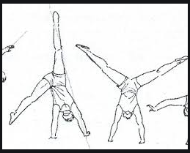
- igra z namiznimi igrami.

Svojo izvedbo pri poskokih, vodenju žoge, strelih na gol in gimnastični abecedi primerjate z izvedbo svojih staršev. Ocenite, kdo je pri izvedbi bolj eleganten. Vaši starši bodo mogoče presenečeni nad stvarmi, ki jih že znate narediti.
Lepo vsa pozdravljam

učiteljica Tadeja

